北京工业大学耿丹学院关于开展2015-2016学年第一学期 评教评学活动的通知

根据教学工作安排，学院将于2015年12月7日上午8：30至2015年12月15日24：00进行网上学生评教和教师评学。本次评教评学活动具体安排如下：
一、参评对象
1.学生评教
除2012级外的所有在校生。
2.教师评学
所有承担教学任务的教师（不含公选课）。
二、参评时间安排
1.学生评教采用分批分次进行，时间安排如下:
2015年12月7日08：30—12月9日 24：00 2015级
2015年12月10日00：00—12月12日 24：00 2014级
2015年12月13日00：00—12月15日 24：00 2013级
凡未按要求参加评教的学生将不能网上选课和查询成绩。
2.教师评学
所有任课教师在2015年12月7日上午8：30-2015年12月15日24：00时间段内请自行安排时间到网上进行评学。
三、学生评教方法
采用网上评教方式进行，具体方法如下：
1. 学生从网上登录地址：http://221.218.249.116/ ，或在学院主页上点击“教务管理”进行登陆。
2. 登陆系统后，选择“教学质量评价”，点击“教学质量评价”的“下拉菜单”中找出学习课程就可以对该课程的任课教师进行教学质量评价。
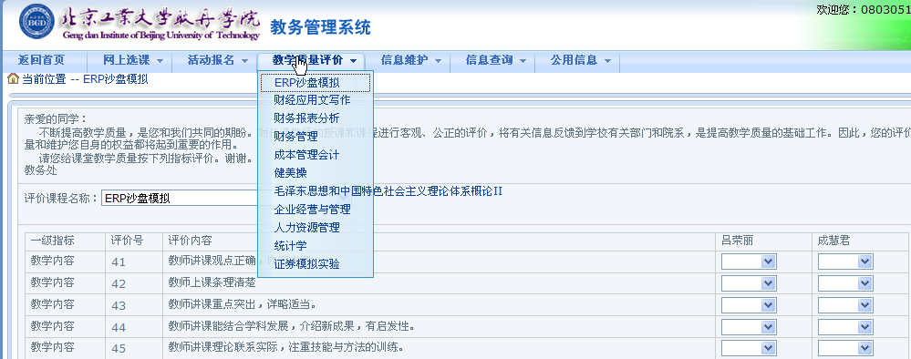
3.注意事项
（1）学生评教应充分体现现代教学中的民主意识及学生民主监督的权利，学生应当给予任课教师客观公正的教学评价，使学校管理层获得真实而全面的评教信息；同时使教师及时了解自己教学中的优势和不足，调整自己的教学观、学生观，倾听学生对教学的需要和要求，不断优化教学过程，提高教学质量。
（2）对本学期上课课程进行评价，在教学评价时需要每评价一门课程保存一次，所有课程评价结束后，才能提交数据。一次必须全部评完，否则评价数据无效。
（3）对同一个教师所教不同课程分别进行评价。
（4）对同一个课程不同教师分别进行评价
（5）重修学生对重修课程不进行评价
（6）未评教者，在查询本人成绩时将有以下提示：
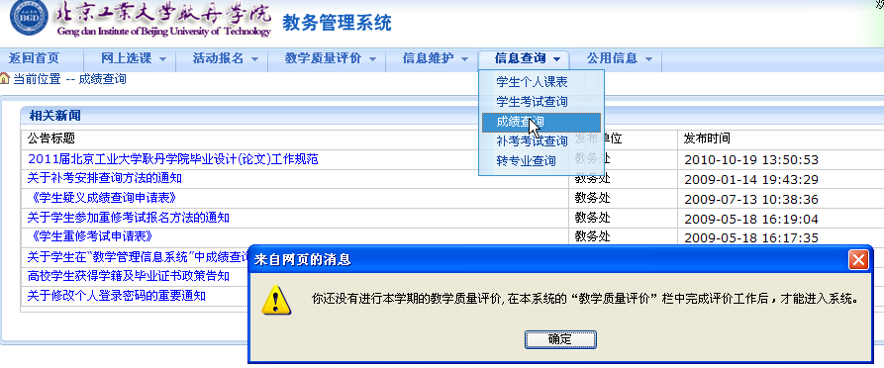
四、教师评学方法
采用网上评学方式进行，具体方法如下：
（1）教师登录教务系统，点击“信息查询”->“教师评学生”，进入教师评学。
（2）对现授课班级学生的学习情况进行客观评价，可根据实际填写“其他评价与建议”，点击“保存”后，进行“提交”。

教务处
二〇一五年十一月三十日

